Пожар в Обручевском

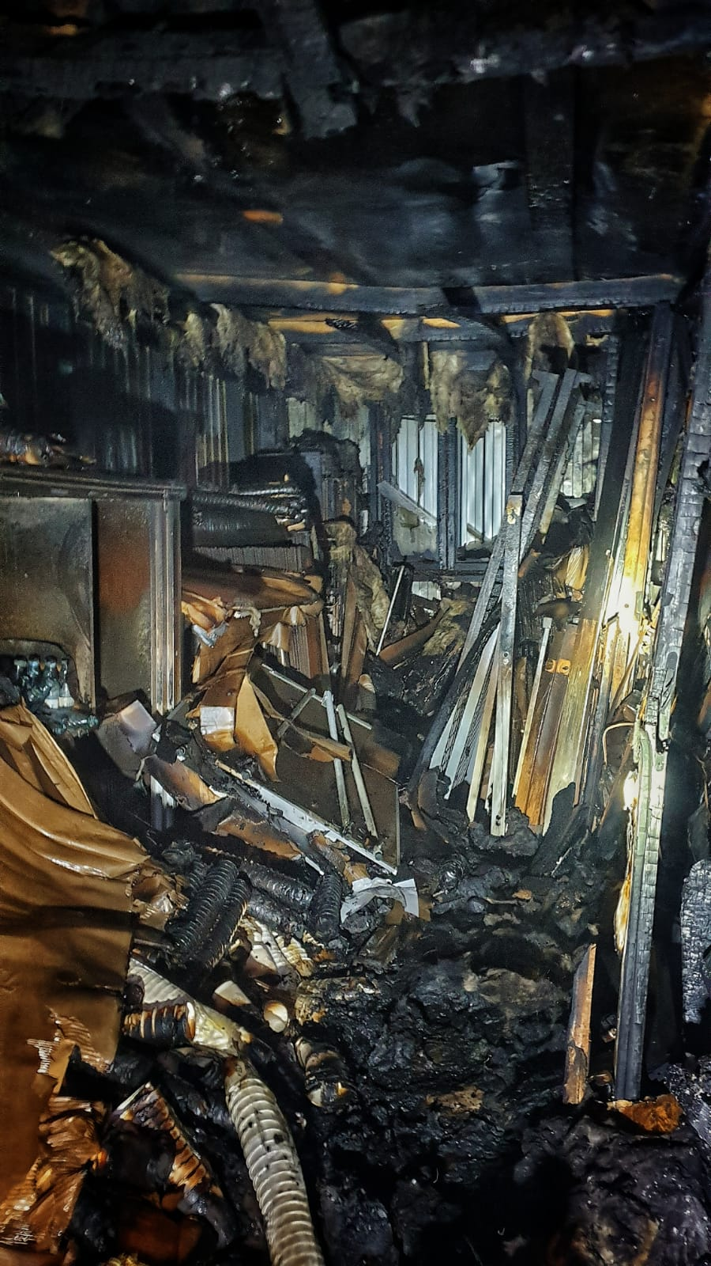

13 июня 2022 года, в 02 часа 31 минуту, произошел пожар по адресу: Старокалужское шоссе, дом 64, строение 1.
По прибытии на место выезда дежурного караула 38 ПСЧ, под руководством начальник караула Павла Орлов установлено, что в бытовом вагончике, обгорели складируемые строительные материалы на площади 20 кв. метров.
Ликвидировано под руководством оперативного дежурного МПСГ ЮЗАО г. Москвы Александра Гартенко.
Пострадавших нет.

Предполагается, что пожар произошел в результате теплового проявления электрического тока при аварийном режиме работы электропроводки.

